Ministerul Educaţiei, al Culturii și Cercetării al Republicii Moldova

Universitatea Tehnică a Moldovei

Departamentul Informatică și Ingineria Sistemelor

**RAPORT**

Lucrarea de laborator nr.2

Metode și Modele de Calcul

A efectuat:

st. gr. C-171 D. Melniciuc

A verificat:

Lect. univ. A. Turcanu

Chişinău 2018

Metodele fenomenelor de aşteptare descriu sisteme şi procese de servire cu caracter de masă care intervin în diferite domenii ale activităţii practice. Sursa este mulţimea unităţilor (cererilor, clienţilor) ce solicită un serviciu la un moment dat. Ea poate fi finită sau infinită. Sosirea unităţilor în sistemul de aşteptare determină o variabilă aleatoare X care reprezintă numărul de unităţi ce intră în sistem în unitatea de timp.

În sistemul de aşteptare există un flux de unităţi (cereri) pentru servire numit flux de intrare caracterizat prin numărul de cereri care intră în sistem în unitatea de timp. Într-un sistem de aşteptare există elemente care efectuează serviciile, numite servere sau canale de servire. Durata servirii este întâmplătoare (aleatoare). Un sistem de aşteptare este descris complet de următoarele elemente: flux de intrare, şirul (firul) de aşteptare, serverul (serverii) de servire şi fluxul de ieşire. Cu ajutorul fluxului de intrare putem determina modul în care sosesc unităţile în sistemul de aşteptare. Probabilitatea ca o unitate (cerere) să sosească în sistem este independentă atât de momentul în care se produce sosirea cât şi de numărul de unităţi existente deja în sistem sau de numărul de unităţi ce vor veni. Probabilitatea ca în intervalul de timp (t, t+Δt), t>0, să se producă o intrare în sistem reprezintă numărul mediu de intrări (sosiri) în unitatea de timp Δt şi este egală cu 1/λi, în ipoteza că sosirile urmează un proces Poisson de parametru λi, (0 < λi < ∝). Să presupunem că t ≥ 0 şi să notăm cu t0, t1, ... , tn, ... momentele succesive în care sosesc unităţile în sistem. Vom admite că intervalele de timp dintre două unităţi consecutive τn = tn+1 - tn, t0 = 0, n = 1,2,... sunt variabile aleatoare pozitive independente cu funcţia de repartiţie F (x) = P(τn ≤ x), 0 <x< ∝, n = 1,2,... , iar τn, n = 1,2,... , fiind variabile aleatorii identic repartizate.

Şirul de aşteptare este determinat de numărul locurilor de aşteptare şi numărul unităţilor care aşteaptă şi poate fi finit sau infinit (limitat, respectiv nelimitat). Serverul (unitatea de serviciu) poate fi un lucrător (vânzător din magazin, casierul de la autoservire, mecanicul de întreţinere şi reparaţii), o maşină, un calculator etc., care efectuează serviciul solicitat. Timpul de servire a unei unităţi de către un server este o variabilă aleatoare Y.

Studierea fenomenelor de aşteptare are drept scop stabilirea structurii optime a sistemelor tehnice astfel încât cheltuielile ocazionale de aşteptări să fie minime.

Fluxul de intrare descrie modul în care sosesc în sistem unităţile ce solicită servicii. Rata sosirilor şi servirilor unităţilor în sistem într-o unitate de timp se notează (λ) şi respectiv (μ).

Din exterior, sistemul SA elementar este perceptibil doar prin intrările şi ieşirile sale, eventual prin identitatea unităţilor care intră sau care ies din el. Funcţionarea sistemului se manifestă deci prin transferarea unităţilor de la intrare la ieşirea sa. Analiza matematică a unui sistem SA elementar (denumit simplu în cele ce urmează sistem SA) trebuie să considere următoarele elemente: - secvenţa momentelor 0 ≤ t1 ≤ t2 ≤ ... ≤ tj ... de sosire a unităţilor în sistem; - secvenţa u1, u2, ..., uj, ... a duratelor de servire a unităţilor 1,2,..., j,...;

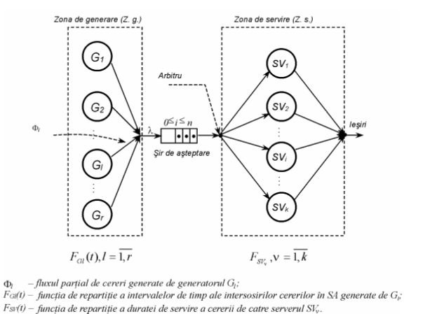- disciplina de servire, care precizează ordinea în care sunt serviţi clienţii ce ajung în şir (FIFO, LIFO etc.)

Notaţia Kendall, corespunzător căreia fiecărui sistem i se ataşează o formulă cu 6 caractere alfanumerice SA : A / B / k / m / N / (Disciplină), care au următoarele semnificaţii:

A: natura procesului de sosire a cererilor,

B: natura procesului de servire a cererilor,

k: numărul serverilor în zona de servire a sistemului,

N: numărul maxim al unităţilor în sursa generatoare,

m: numărul total al locurilor disponibile în şirul de aşteptare,

Disciplină: disciplina de servire a cererilor în sistem.

Pentru a defini principalele procese de intrare sau de servire se folosesc simbolurile:

M: lege exponenţială, Cv = 1.

D: lege constantă, Cv = 0.

Ek: lege Erlang de ordin k, 0 < Cv < 1.

Hr: lege Hiperexponenţială de ordin r, 0 < Cv < +∞.

G: lege generală, 0 ≤ Cv < +∞,

unde este coeficientul de variaţie respectiv, D[X] este dispersia, iar M[X] este speranţa matematică a legii de repartiţie a variabilei aleatoare X.

Principalele discipline de servire a clienţilor sunt:

FiFo (“first in first out”) sau (paps) - primul ajuns, primul servit (“premier arrive premier servi”),

LiFo (“last in first out”) sau (daps) - ultimul sosit, primul servit (“dernier arrive premier servi”),

FiRo (“first in random out”) sau a - aleatoriu (“aleatoire”).

Într-o problemă de aşteptare se întâlnesc următorii indicatori numerici de performanţă principali:

1) m - numărul locurilor de aşteptare ale unităţilor populaţiei din sursă care sosesc în sistem, m poate fi finit sau infinit;

2) k - numărul serverilor (unităţilor de serviciu);

3) πn(t) - probabilitatea ca în sistemul de aşteptare să se găsească n unităţi la momentul t oarecare. Pentru simplificarea scrierii în cele ce urmează vom nota doar prin πn.

4) n(t) - numărul de unităţi ce se găsesc în sistemul de aşteptare (şir + serviciu) la momentul t şi care este o variabilă aleatoare cu distribuţia discretă

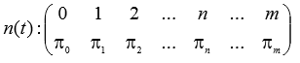

5)  - numărul mediu de unităţi în sistem la un moment t, care este valoarea medie a variabilei n(t), adică: Evident când ceea ce impune ca această serie să fie convergentă.

6) nfa(t) - numărul de unităţi din şirul de aşteptare, la un moment t;

7) π(n(t) > l) - probabilitatea ca numărul unităţilor în sistem la momentul t să fie mai mare decât l. Dar π(n(t) > l) = 1 - π(n(t) ≤ l) = 1 - (π0+π1+...+πl).

8) - timpul mediu de aşteptare a unei unităţi în şir.

9)  - timpul mediu de aşteptare a unei unităţi în sistemul de aşteptare.

Ultimii doi indicatori depind de legile serviciului şi a sosirilor şi vor fi determinaţi pentru fiecare model în parte în conformitate cu legea lui Little a SA:



Numărul mediu de unităţi din sistemul de aşteptare, adică din şirul de aşteptare şi în curs de servire, este : 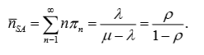

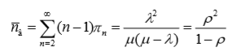

Numărul mediu de unităţi din şirul de aşteptare este

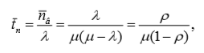Numărul mediu de serveri activi din sistemul de aşteptare este 

Timpul mediu de aşteptare în şir este

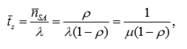iar timpul mediu de aşteptare în sistem este

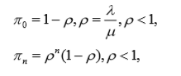de unde timpul mediu de servire este

**Scemele sistemelor de asteptare cu zone de servire:**

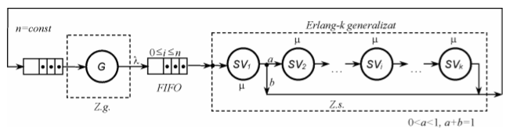

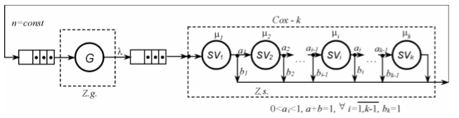

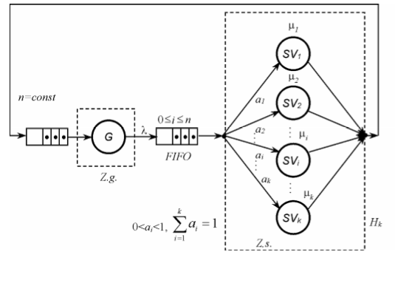

**Varianta 2:**

**A B D**

λ = 10.25 λ = 10.94 λ = 12.94

ρ = [0.05 - 0.95] ρ = 0.47 m = 20

pas = 0.05 S = [1 - 10] ρ = [0.05 - 0.95]

pas = 0.05

|  |  |  |  |  |  |  |  |  |  |  |  |  |  |  |  |  |  |  |  |
| --- | --- | --- | --- | --- | --- | --- | --- | --- | --- | --- | --- | --- | --- | --- | --- | --- | --- | --- | --- |
| ρ | 0.05 | 0.1 | 0.15 | 0.2 | 0.25 | 0.3 | 0.35 | 0.4 | 0.45 | 0.5 | 0.55 | 0.6 | 0.65 | 0.7 | 0.75 | 0.8 | 0.85 | 0.9 | 0.95 |
| μ | 219.00 | 109.50 | 73.00 | 54.75 | 43.80 | 36.50 | 31.29 | 27.38 | 24.33 | 21.90 | 19.91 | 18.25 | 16.85 | 15.64 | 14.60 | 13.69 | 12.88 | 12.17 | 11.53 |
| NSA | 0.053 | 0.111 | 0.176 | 0.25 | 0.333 | 0.428 | 0.538 | 0.665 | 0.817 | 0.998 | 1.22 | 1.497 | 1.851 | 2.328 | 2.989 | 3.978 | 5.639 | 8.894 | 18.542 |
| NFA | 0.003 | 0.011 | 0.026 | 0.05 | 0.083 | 0.128 | 0.188 | 0.266 | 0.367 | 0.499 | 0.67 | 0.897 | 1.202 | 1.628 | 2.24 | 3.179 | 4.79 | 7.995 | 17.594 |
| T | 0.005 | 0.01 | 0.016 | 0.023 | 0.03 | 0.039 | 0.049 | 0.061 | 0.075 | 0.091 | 0.111 | 0.137 | 0.169 | 0.213 | 0.273 | 0.364 | 0.515 | 0.813 | 1.695 |
| TFA | 0 | 0.001 | 0.002 | 0.005 | 0.008 | 0.012 | 0.017 | 0.024 | 0.034 | 0.046 | 0.061 | 0.082 | 0.11 | 0.149 | 0.205 | 0.291 | 0.438 | 0.731 | 1.608 |
| KSA | 0.05 | 0.1 | 0.15 | 0.2 | 0.25 | 0.3 | 0.35 | 0.4 | 0.45 | 0.5 | 0.549 | 0.599 | 0.649 | 0.699 | 0.749 | 0.799 | 0.849 | 0.899 | 0.949 |
| π0 | 0.95 | 0.9 | 0.85 | 0.8 | 0.75 | 0.7 | 0.65 | 0.6 | 0.55 | 0.5 | 0.451 | 0.401 | 0.351 | 0.301 | 0.251 | 0.201 | 0.151 | 0.101 | 0.051 |

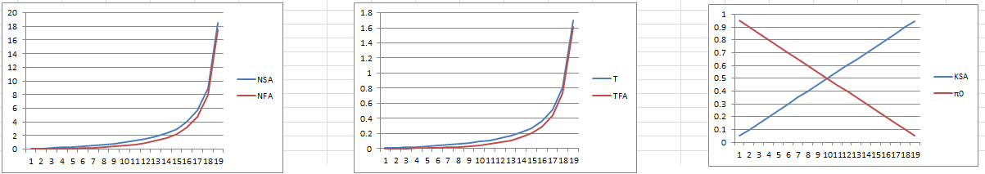

***D:***

|  |  |  |  |  |  |  |  |  |  |  |  |  |  |  |  |  |  |  |  |
| --- | --- | --- | --- | --- | --- | --- | --- | --- | --- | --- | --- | --- | --- | --- | --- | --- | --- | --- | --- |
| ρ | 0.05 | 0.1 | 0.15 | 0.2 | 0.25 | 0.3 | 0.35 | 0.4 | 0.45 | 0.5 | 0.55 | 0.6 | 0.65 | 0.7 | 0.75 | 0.8 | 0.85 | 0.9 | 0.95 |
| μ | 258.80 | 129.40 | 86.27 | 64.70 | 51.76 | 43.13 | 36.97 | 32.35 | 28.76 | 25.88 | 23.53 | 21.57 | 19.91 | 18.49 | 17.25 | 16.18 | 15.22 | 14.38 | 13.62 |
| m | 20 | 20 | 20 | 20 | 20 | 20 | 20 | 20 | 20 | 20 | 20 | 20 | 20 | 20 | 20 | 20 | 20 | 20 | 20 |
| NSA | 0.052 | 0.11 | 0.174 | 0.246 | 0.325 | 0.413 | 0.512 | 0.623 | 0.748 | 0.888 | 1.046 | 1.223 | 1.423 | 1.645 | 1.895 | 2.169 | 2.474 | 2.802 | 3.161 |
| NFA | 0.002 | 0.01 | 0.025 | 0.046 | 0.076 | 0.115 | 0.165 | 0.228 | 0.304 | 0.398 | 0.51 | 0.643 | 0.799 | 0.98 | 1.19 | 1.426 | 1.696 | 1.992 | 2.321 |
| T | 0.004 | 0.009 | 0.013 | 0.019 | 0.025 | 0.032 | 0.04 | 0.049 | 0.059 | 0.07 | 0.083 | 0.098 | 0.115 | 0.134 | 0.156 | 0.18 | 0.209 | 0.241 | 0.276 |
| TFA | 0 | 0.001 | 0.002 | 0.004 | 0.006 | 0.009 | 0.013 | 0.018 | 0.024 | 0.031 | 0.04 | 0.051 | 0.064 | 0.08 | 0.098 | 0.119 | 0.143 | 0.171 | 0.203 |
| KSA | 0.05 | 0.1 | 0.15 | 0.2 | 0.25 | 0.3 | 0.35 | 0.4 | 0.45 | 0.5 | 0.55 | 0.6 | 0.65 | 0.7 | 0.75 | 0.8 | 0.85 | 0.9 | 0.95 |
| π0 | 0.95 | 0.9 | 0.85 | 0.8 | 0.751 | 0.702 | 0.653 | 0.605 | 0.557 | 0.51 | 0.464 | 0.419 | 0.376 | 0.334 | 0.294 | 0.257 | 0.222 | 0.19 | 0.16 |

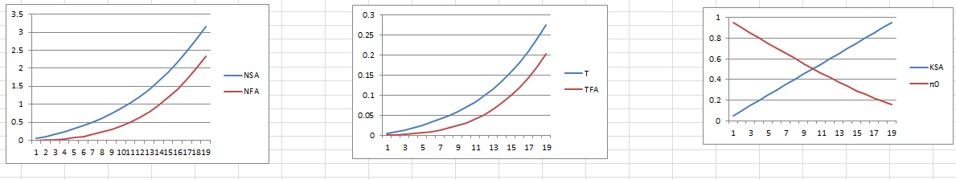

***B:***

|  |  |  |  |  |  |  |  |  |  |  |
| --- | --- | --- | --- | --- | --- | --- | --- | --- | --- | --- |
| ρ | 0.47 | 0.47 | 0.47 | 0.47 | 0.47 | 0.47 | 0.47 | 0.47 | 0.47 | 0.47 |
| μ | 23.30 | 23.30 | 23.30 | 23.30 | 23.30 | 23.30 | 23.30 | 23.30 | 23.30 | 23.30 |
| S | 1 | 2 | 3 | 4 | 5 | 6 | 7 | 8 | 9 | 10 |
| NSA | 0.885 | 0.497 | 0.472 | 0.47 | 0.47 | 0.47 | 0.47 | 0.47 | 0.47 | 0.47 |
| NFA | 0.416 | 0.027 | 0.002 | 0 | 0 | 0 | 0 | 0 | 0 | 0 |
| T | 0.081 | 0.045 | 0.043 | 0.043 | 0.043 | 0.043 | 0.043 | 0.043 | 0.043 | 0.043 |
| TFA | 0.038 | 0.003 | 0 | 0 | 0 | 0 | 0 | 0 | 0 | 0 |
| KSA | 0.47 | 0.235 | 0.157 | 0.117 | 0.094 | 0.078 | 0.067 | 0.059 | 0.052 | 0.047 |
| π0 | 0.53 | 0.62 | 0.625 | 0.625 | 0.625 | 0.625 | 0.625 | 0.625 | 0.625 | 0.625 |

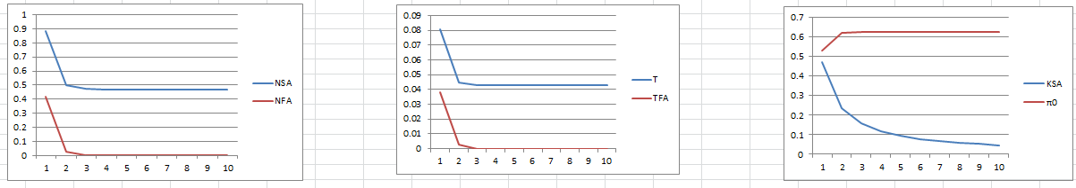

**Concluzie:**

În această lucrare de laborator am facut cunoștință cu sistemele de așteptare, aplicațiile și clasificare lor. Am învățat despre structura sistemelor de asteptare si m-am familiarizat cu notația lui Kendall pentru diferite SA. Am putut afla probabilitățile sosirii cererilor, timpul mediu de sosire si de prelucrare a cererilor, numarul de cereri aflate în firul de așteptare, numarul mediu de cereri.